PROGRAMACIÓN II

Planificación del proyecto

línea horizontal

# 

# Objetivos del proyecto:

El objetivo **general** del proyecto es desarrollar una aplicación de gestión para el centro de instalaciones deportivas "Los Nevados" que permita una administración eficiente de la información relacionada con las instalaciones deportivas y los socios, así como la gestión de los alquileres de instalaciones. Este objetivo general se resume en crear una herramienta que optimice la operación y la experiencia de los socios en el centro deportivo, todo esto con el fin de automatizar sus procesos.

Entre los objetivos **específicos** están: Desarrollar una interfaz de usuario para registrar y gestionar instalaciones deportivas, incluyendo características y detalles específicos según el tipo. Implementar un sistema de registro de socios que garantice la seguridad y privacidad de la información personal. Crear una función de registro de alquileres de instalaciones, calculando automáticamente los costos en función del tipo y la duración del alquiler. Permitir la consulta de alquileres realizados por un socio específico, ofreciendo detalles sobre las instalaciones alquiladas y los costos asociados. Proporcionar capacitación y soporte técnico, y desplegar la aplicación en un entorno web accesible para administradores y socios.

## Requisitos para el proyecto:

Algunos requisitos funcionales son:

I. Permite a los administradores agregar nuevas instalaciones deportivas, incluyendo número de identificación, descripción y detalles específicos según el tipo. Debe permitir la edición y eliminación de instalaciones existentes.

II. Ofrece la capacidad de buscar y ver información detallada de una instalación específica mediante su número de identificación.

III. Permite a los administradores registrar nuevos socios, incluyendo cédula, nombre, dirección y número de teléfono.

IV. Debe garantizar la integridad y seguridad de los datos de los socios.

V. Facilita a los socios el registro de alquileres, seleccionando la instalación, fecha, hora de inicio y hora de finalización, también permite a los administradores y socios consultar los alquileres realizados por un socio específico, incluyendo información detallada sobre las instalaciones alquiladas y los costos asociados.

**Algunos requisitos no funcionales y técnicos son:**

I. Los datos de los socios y las transacciones de alquiler deben almacenarse de manera segura y encriptada.

II. Debe haber un sistema de autenticación seguro para los administradores y socios.

III. La aplicación debe ser capaz de manejar un alto volumen de datos y transacciones sin ralentizaciones notables. Como también debe ser escalable para acomodar el crecimiento futuro de usuarios y datos.

IV. Los tiempos de respuesta deben ser rápidos, especialmente al realizar consultas.

V. La interfaz de usuario debe ser intuitiva y fácil de usar tanto para los administradores como para los socios, también debe estar disponible en línea y ser accesible desde diversos dispositivos y navegadores.

**Alcance del proyecto**

La aplicación permitirá a los administradores registrar nuevas instalaciones deportivas, incluyendo información como número de identificación, descripción y detalles específicos según el tipo de instalación.

Consulta de Instalaciones Deportivas: Se brindará la capacidad de buscar y ver información detallada de una instalación deportiva específica mediante su número de identificación.

Registro de Socios: La aplicación permitirá el registro de nuevos socios, incluyendo detalles como cédula, nombre, dirección y número de teléfono. Se garantizará la seguridad de los datos de los socios.

Alquiler de Instalaciones: Como alcance principal del proyecto, los socios podrán registrar alquileres de instalaciones, seleccionando la instalación deseada, la fecha, la hora de inicio y la hora de finalización.

Seguridad y Privacidad: Se implementarán medidas de seguridad para proteger los datos de los socios y garantizar la confidencialidad de la información almacenada.

La aplicación será segura, rápida y de fácil uso para administradores y socios.

**Recursos Presupuestales:**

**TÉCNICOS:**

Costos de Infraestructura Tecnológica: Esto incluirá la adquisición o alquiler de servidores y sistemas de almacenamiento, así como servicios de alojamiento y los permisos de aplicación. (1´600.000)

Licencias de Software: Si se requiere el uso de software o herramientas de desarrollo específicas, se deberán adquirir las licencias correspondientes. (500.000)

Gastos de rutina: Esto incluye los costos continuos de mantenimiento, actualizaciones y posibles mejoras en la aplicación. (presupuesto variante según las necesidades)

**DE PERSONAL:**

Presupuesto de Desarrollo de Software: Se necesitarán fondos para el desarrollo de la aplicación, incluyendo la programación, el diseño de la interfaz de usuario, y las pruebas. Para esto se requiere dos programadores (5´000.000) que se encarguen del backend. Un diseñador web que se encargue de realizar el prototipado y un mockup de la aplicación para posteriormente presentarla y esperar la aprobación del cliente (1´200.000). Un técnico asistente que se encargue de verificar que los datos de la aplicación van de acuerdo a las necesidades del centro deportivo (500.000). Presupuesto aproximado de 9 millones.

**CRONOGRAMA DE ACTIVIDADES POR ETAPAS:**

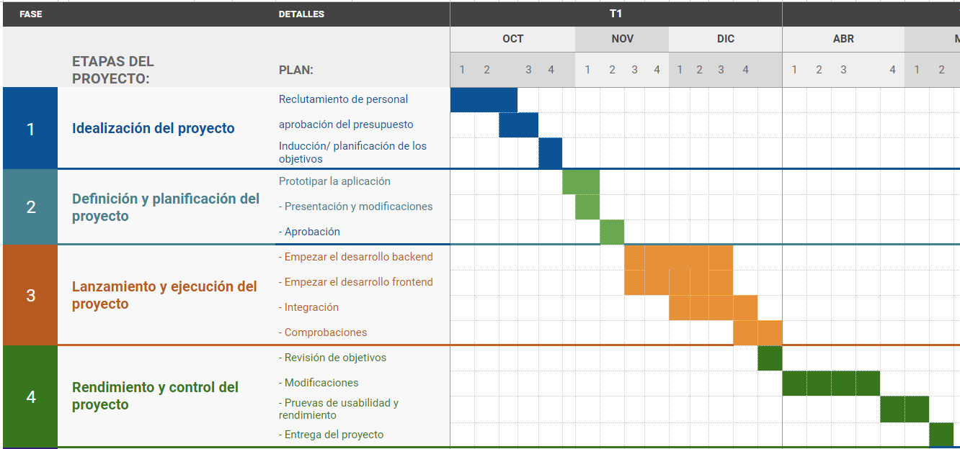

**Plan de Contingencia:**

Gestión de Proyectos: Supervisar el progreso y garantizar que el proyecto siga el cronograma. Se establecerán hitos y plazos intermedios para identificar rápidamente retrasos y tomar medidas correctivas.

Seguridad de Datos: Se implementarán medidas de seguridad sólidas, incluyendo cifrado de datos, autenticación de usuarios y acceso basado en roles. Se realizarán auditorías de seguridad regulares para identificar y abordar posibles vulnerabilidades.

Respaldo Técnico: Se contratará o se dispondrá de personal técnico capacitado para abordar problemas técnicos inesperados. Se mantendrán registros detallados de los problemas técnicos y de las soluciones implementadas.

Gestión de Cambios:Se implementará un proceso de gestión de cambios sólido que evalúe y apruebe cualquier cambio en los requisitos del proyecto. Se mantendrá una documentación actualizada de los requisitos y se evaluarán los impactos potenciales de los cambios.

Escalabilidad:Se diseñará la aplicación con la escalabilidad en mente, eligiendo una infraestructura que permita expandirse sin interrupciones.

Se realizarán pruebas de carga para evaluar la capacidad de la aplicación para manejar un aumento en la carga de usuarios.

DIAGRAMA DE CLASES